**Баг №1.** На главной странице сайта https://grant.taviat.ru/, нажимая на кнопку «Оставить заявку» ничего не происходит.

**Шаги к воспроизведению:**

1. Войдите на сайт <https://grant.taviat.ru/>.
2. Спуститесь к блоку «ПОЛУЧИТЕ ГРАНТ ОТ ГОСУДАРСТВЕННОГО ФОНДА НА 10 — 300 МЛН Р».
3. Нажмите на кнопку «Оставить заявку».
4. Обратите внимание, что при нажатии на данную кнопку, переадресация на форму заявки не происходит, форма заявки не всплывает, действие которое лишь происходит – это смена цвета кнопки.

**Приложение**:

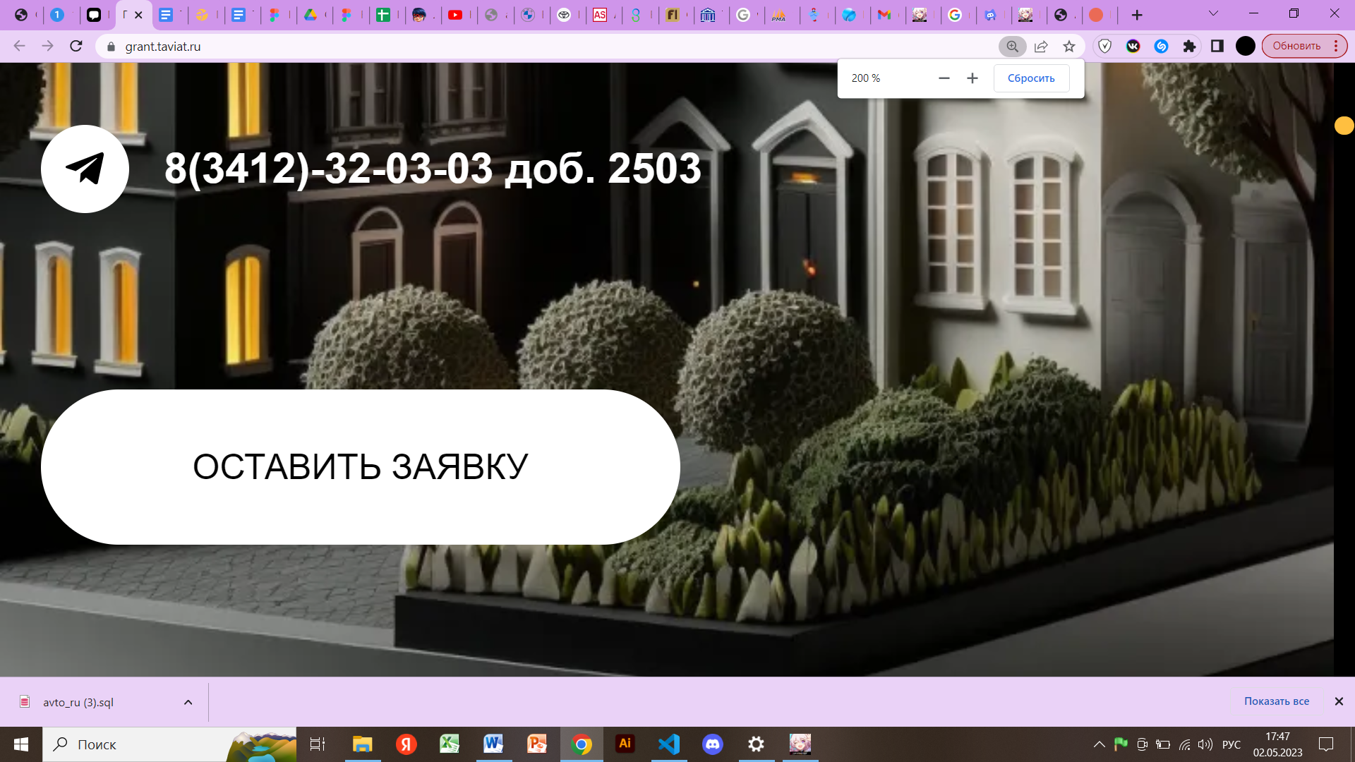

**Фактический результат:** Ссылка при нажатии не работает.

**Ожидаемый результат:** Рабочая ссылка при нажатии на данную кнопку.

**Критичность:** S3. Значительный (Major).

**Приоритет:** P2. Средний приоритет (Medium).

**Баг №2**. На главной странице сайта https://grant.taviat.ru/, нажимая на кнопку «Подобрать программу», зашедшего на сайт никуда не переносит и ничего не происходит.

**Шаги к воспроизведению:**

1. Войдите на сайт <https://grant.taviat.ru/>.
2. Спуститесь к блоку «УСЛОВИЯ ЗАВИСЯТ ОТ ФОНДОВ И ПРОГРАММ​».
3. Нажмите на кнопку «Подобрать программу».
4. Обратите внимание, что при нажатии на данную кнопку, переадресация на форму заявки не происходит, форма заявки не всплывает, действие которое лишь происходит – это смена цвета кнопки.

**Приложение**:

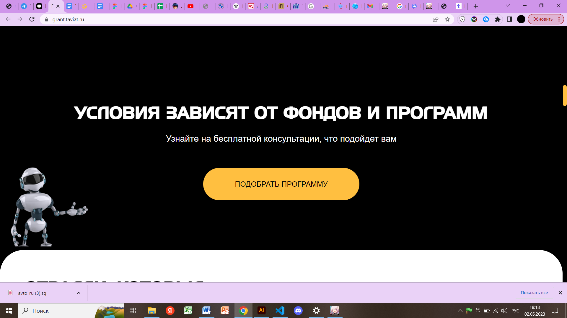

**Фактический результат:** Ссылка при нажатии не работает.

**Ожидаемый результат:** Рабочая ссылка при нажатии на данную кнопку.

**Критичность:** S3. Значительный (Major).

**Приоритет:** P2. Средний приоритет (Medium).

**Баг №3**. На главной странице сайта <https://grant.taviat.ru/>, слайдер не работает.

**Шаги к воспроизведению:**

1. Войдите на сайт <https://grant.taviat.ru/>.
2. Спуститесь к блоку «ОТРАСЛИ, КОТОРЫЕ ГОСУДАРСТВО АКТИВНО ФИНАНСИРУЕТ​».
3. Нажмите на кнопку стрелочку слайдера.
4. Обратите внимание, что при нажатии на переключение картинки слайдера (нажатии на стелечку).

**Приложение:**

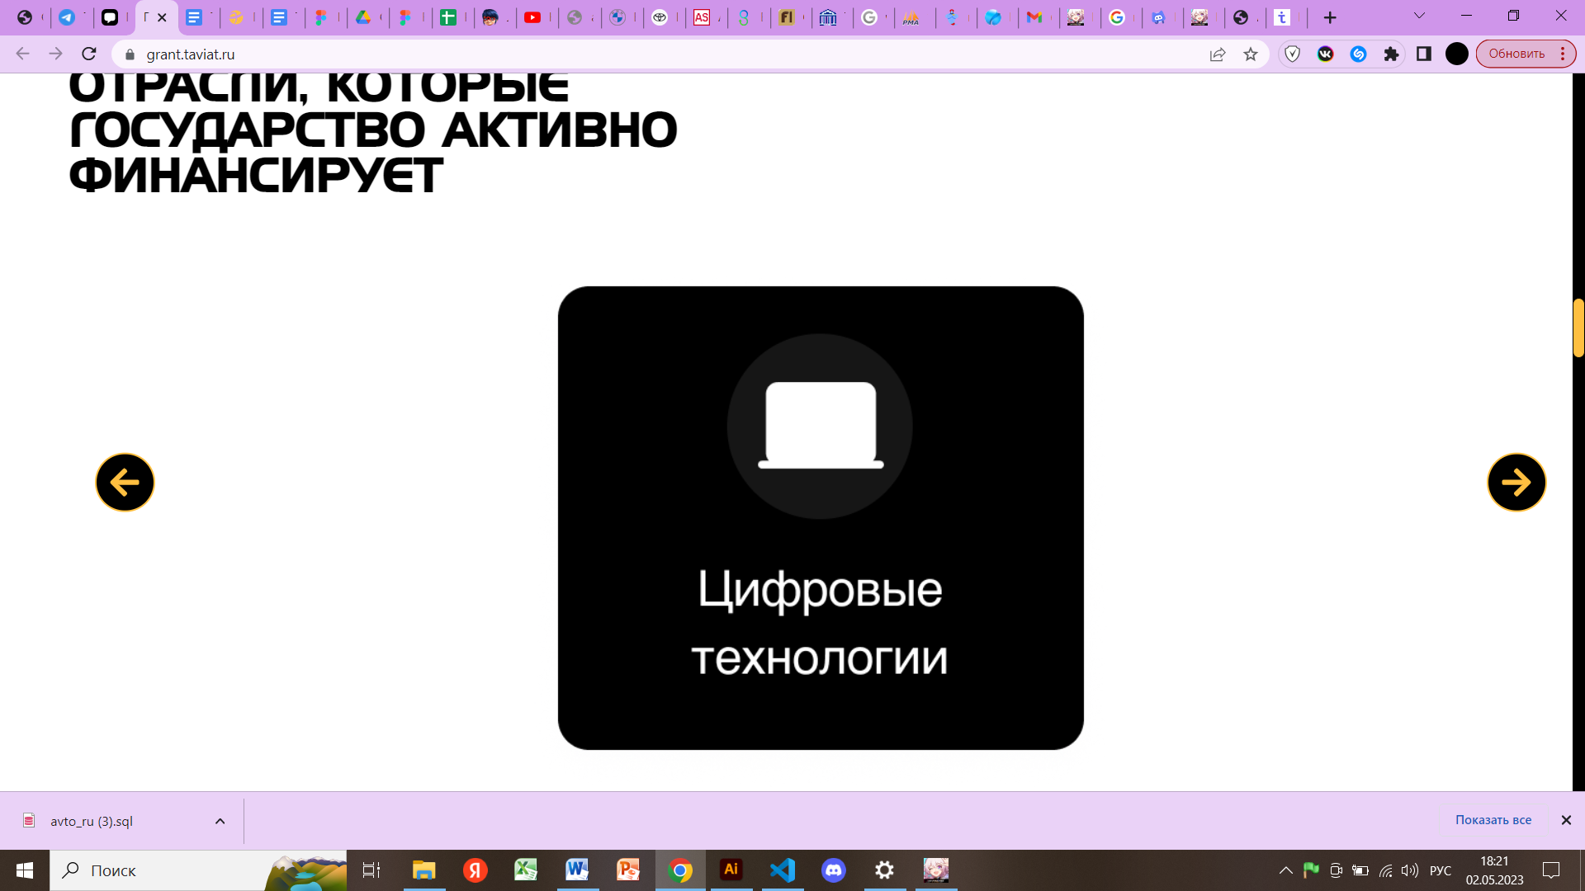

**Фактический результат:** Не происходит смена картинок при листании слайдера.

**Ожидаемый результат:** Рабочие перелистывание слайдера со сменой картинок.

**Критичность:** S4. Незначительный (Minor).

**Приоритет:** P2. Средний приоритет (Medium).

**Баг №4**. . На главной странице сайта https://grant.taviat.ru/, нажимая на кнопку «Записаться на консультацию», зашедшего на сайт никуда не переносит и ничего не происходит.

**Шаги к воспроизведению:**

1. Войдите на сайт <https://grant.taviat.ru/>.
2. Спуститесь к блоку «УСЛОВИЯ ЗАВИСЯТ ОТ ФОНДОВ И ПРОГРАММ​».
3. Нажмите на кнопку «Записаться на консультацию».
4. Обратите внимание, что при нажатии на данную кнопку, переадресация на форму заявки не происходит, форма заявки не всплывает, действие которое лишь происходит – это смена цвета кнопки.

**Приложение:**

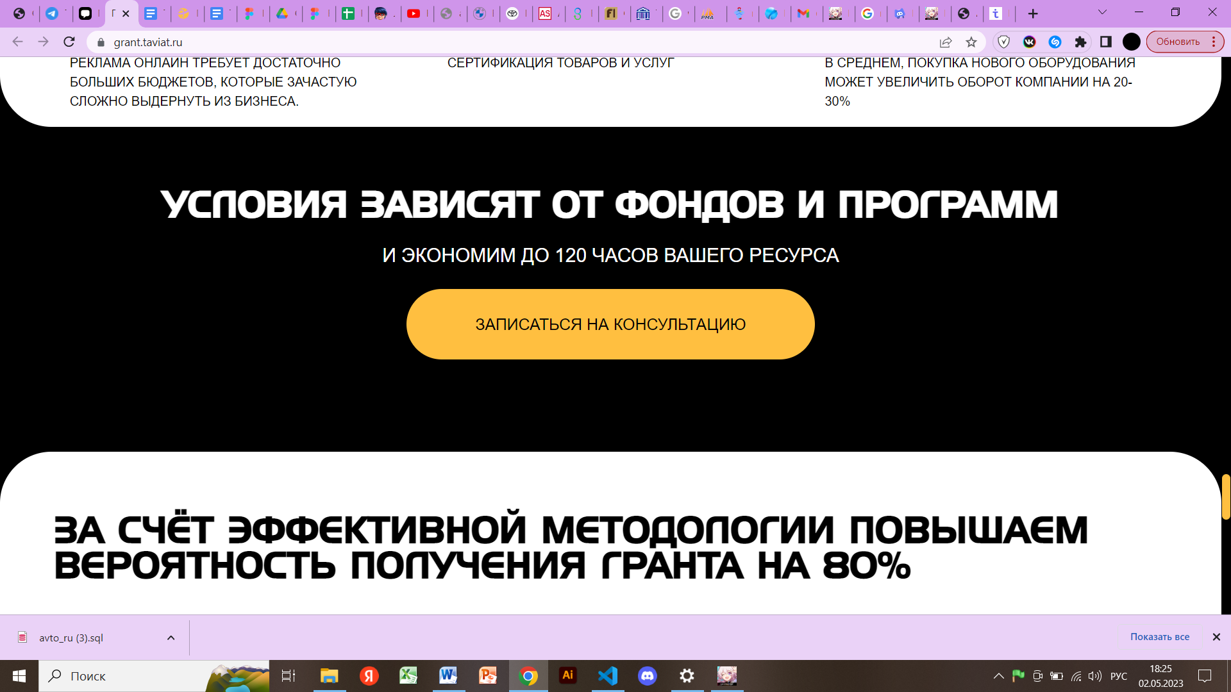

**Фактический результат:** Ссылка при нажатии не работает.

**Ожидаемый результат:** Рабочая ссылка при нажатии на данную кнопку.

**Критичность:** S3. Значительный (Major).

**Приоритет:** P2. Средний приоритет (Medium).

**Баг №5** Заполняя форму «ОСТАВЬТЕ СВОИ КОНТАКТЫ», заполняющий форму может записать номер телефона только через «+7», иначе если будет заполнен через «8», форма посчитает это поле за пустое

**Шаги к воспроизведению:**

1. Войдите на сайт <https://grant.taviat.ru/>.
2. Спуститесь к блоку «ОСТАВЬТЕ СВОИ КОНТАКТЫ».
3. Заполните поле с номером телефона через 8-(***)-***-**-**.
4. Обратите внимание, что при нажатии на отправить заявку выведет ошибку «Это поле обязательно», другими словами форма посчитает это поле пустым, при вводе номера через +7-(***)-***-**-** такого не происходит.

**Приложение:**

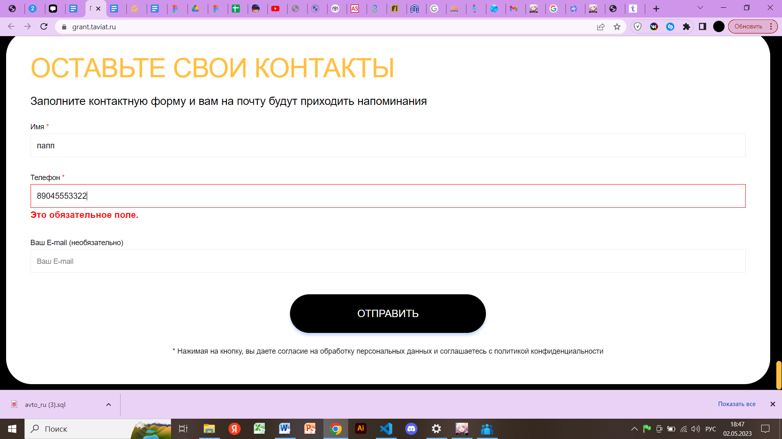

**Фактический результат:** Номер телефона может считываться, как и через +7, так и через 8, но распознает форма его только через +7.

**Ожидаемый результат:** Распознавание номера как через +7 , так и через 8.

**Критичность:** S5. Тривиальный (Trivial).

**Приоритет:** P3. Низкий приоритет (Low).

**Баг №6** При входе на сайт <https://grant.taviat.ru/> с мобильного устройства в через ссылку вк, его адаптация рушится и текст с картинками местами наслаивается друг на друга.

**Шаги к воспроизведению:**

1. Войдите на сайт <https://grant.taviat.ru/> с мобильного устройсва.
2. Спуститесь к блоку «НА ЧТО МОЖНО РАСХОДОВАТЬ ГРАНТ».
3. Обратите внимание, на то как располагается текст и картинки.

**Приложение:**

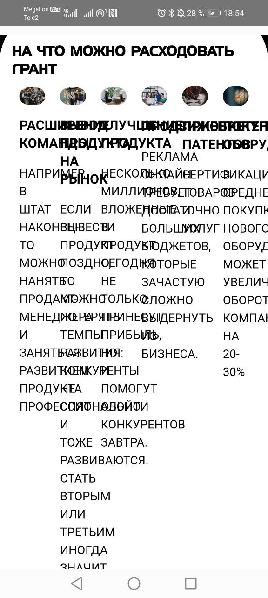

**Фактический результат:** Очень плохая адаптация под мобильные устройства, текст и картинки не читаемые, всё наслаивается друг на друга.

**Ожидаемый результат:** Хорошая и читаемая адаптация для телефонов.

**Критичность:** S1. Блокирующий (Blocker).

**Приоритет:** P1. Высокий приоритет (High).

**Баг №7** Отсутствие формы «Оставить свои контакты» с мобильного устройства при входе через ссылку вк.

**Шаги к воспроизведению:**

1. Войдите на сайт <https://grant.taviat.ru/> с телефона.
2. Спуститесь к последнему блоку.
3. В самом внизу должна находиться форма «Оставьте свои контакты» как на компьютере\ноутбуке, но при входе на сайт с телефона ее попросту нет.

**Фактический результат:** Отсутствие формы «Оставьте свои контакты».

**Ожидаемый результат:** Присутствие формы «Оставьте свои контакты».

**Критичность:** S1. Блокирующий (Blocker).

**Приоритет:** P1. Высокий приоритет (High).